- Actividad hacer un word o pdf en grupo
- Y poner las prácticas de códigos de git aca ç

1-Verificación de Conceptos
Consigna:
Si ejecutas git log --oneline y ves que la lista de commits es más corta que antes, ¿cuál es el motivo más probable?
1.Has borrado los commits permanentemente.
2.Tu puntero está posicionado en un commit antiguo.
3.Git ha comprimido el historial automáticamente.
4.El archivo gitignore está ocultando los cambios.
Respuesta:
primero: Tu puntero esta posicionado en un commit antiguo
segundo: Has borrado los commit permanentemente
tercero: El archivo GitIgnore esta ocultando los cambios
cuarto: Git ha comprimido el historial automaticamente
2-Vocabulario Técnico

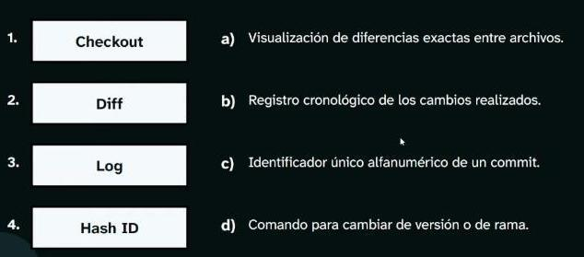

Checkout ➡ d) Comando para cambiar de versión o de rama.
Diff ➡ a) Visualización de diferencias exactas entre archivos.
Log ➡ b) Registro cronológico de los cambios realizados.
Hash ID ➡ c) Identificador único alfanumérico de un commit.

3-¿Sabrías diferenciarlo?
Afirmación:
Un Windows Server es simplemente un Windows normal con un fondo de pantalla diferente.
¿Por qué es así?
a) Falso. Apple prohibió que los nombres de los servidores fueran iguales a los de escritorio.
b) Falso. El Server está optimizado para procesos de red, seguridad y servicios masivos de datos.
Respuesta:
b) Falso. El Server está optimizado para procesos de red, seguridad y servicios masivos de datos.
Repaso Rápido
Consigna:
¿Cuál de estas características fue introducida por primera vez de forma estándar en Windows 95?
La navegación por internet mediante Chrome
El Botón de Inicio y la Barra de tareas
El reconocimiento facial
La pantalla táctil
Respuesta:
2. El Botón de Inicio y la Barra de tareas
Debate Final
Consigna:
¿Por qué Windows XP y Windows 7 fueron tan queridos por los usuarios, a pesar de que existían versiones más nuevas como Vista o Windows 8?

Se destacaron por su estabilidad, buen rendimiento, amplia compatibilidad con software y hardware, y una interfaz familiar. Windows Vista presentó problemas de controladores (drivers) y alto consumo de recursos. Por otro lado, Windows 8 introdujo cambios bruscos en la interfaz, como la eliminación del botón de Inicio, lo que generó rechazo en muchos usuarios. En comparación, XP y 7 resultaban más ligeros, predecibles y cómodos de usar.

